 Este manual possui o objetivo de instruir o usuário quanto ao processo de utilização da rotina de Livro Caixa para Apuração do Imposto de Renda.

Índice:
- Introdução;

- Parametrização:
  - Plano de Contas Contábeis Grupos;
  - Plano de Contas Contábeis.

- Conferências:
  - Movimento Financeiro;
  - Balancete Contábil;
  - Consulta Razão.

- Consulta Livro Caixa Imposto de Renda:
  - Livro Caixa Imposto de Renda;
  - Resumo de declaração.

- Conclusão.

- Introdução:
A apuração do Imposto de Renda é efetuada no ERP-Mosayco, com base na análise sistematizada das operações contábeis, atribuindo a cada partida dobrada uma classificação quando as regras do Imposto de Renda do produtor rural.
Vejamos abaixo, o processo de parametrização, as conferências e apuração do resultado, haja vista que o processo do departamento financeiro e contábil já deve estar em fase de utilização pela empresa.
Atenção: É possível atribuir um Livro Caixa para cada empresa da base de dados.

- Parametrização:
Para iniciamos as parametrizações acesso o Módulo Financeiro e clique no Menu: Cadastros / Plano de Contas Contábeis Grupos.

2.1 Plano de Contas Contábeis Grupos.

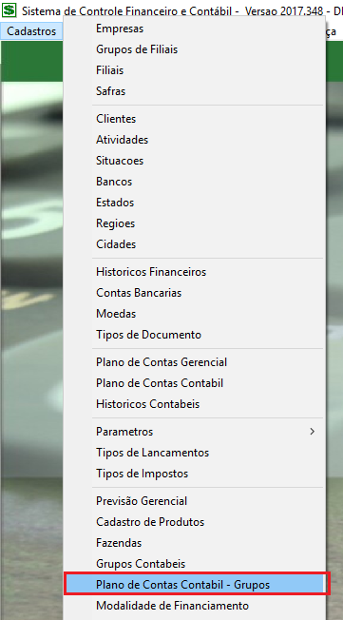
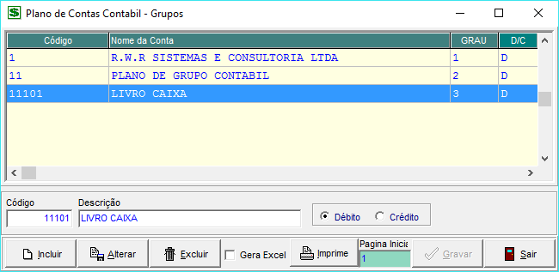
Efetue o cadastro acima, com a mesma sequência numérica, substituindo os nomes das contas conforme sua necessidade.

2.1. Plano de Contas Contábeis.
Conforme legislação a apuração do imposto de renda do produtor rural deve ser realizada sobre a movimentação das contas contábeis do Disponível, ou seja, Contas Caixas, Contas Correntes, Contas Poupanças e Aplicações Financeiras. Portanto, vincule nestas contas de Grau 5 o Grupo Livro Caixa.
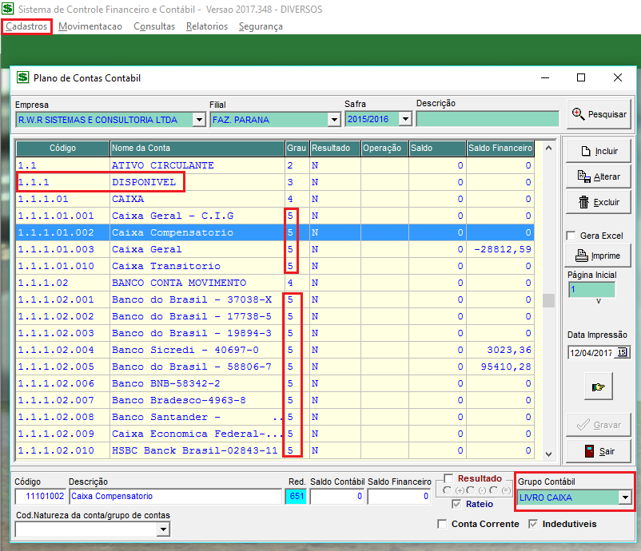

- Conferências:
Independente se empresa está parametrizada para gerar a contabilidade em regime de Caixa ou de Competência, as operações de embolso e desembolsos sempre ocorrem em uma conta do disponível, seja ela corrente o caixa.
O importante é que a movimentação financeira da empresa esteja aferindo com as movimentações contabilizadas.

  - Movimento Financeiro;
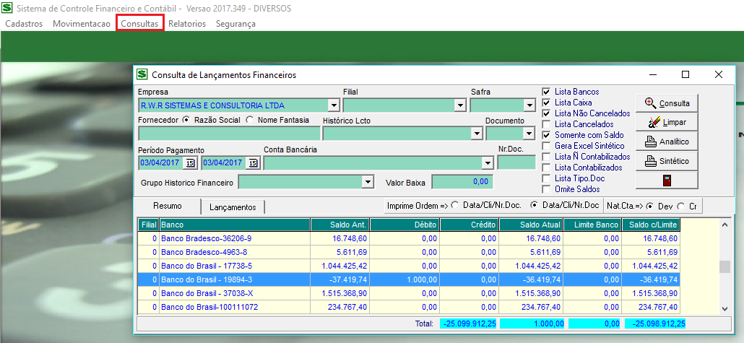
Utilize uma das consultas (Consulta Lançamentos Financeiros, Consulta Movimento Financeiro ou Consulta Extrato de Conta Corrente) todas elas têm a finalidade de apresentar com layouts diferentes a movimentação de embolso e desembolso das contas bancarias, que por sua vez, deve estar idêntico com extrato bancário.

  - Consulta Balance Contábil.
Na consulta Balancete Contábil, ou

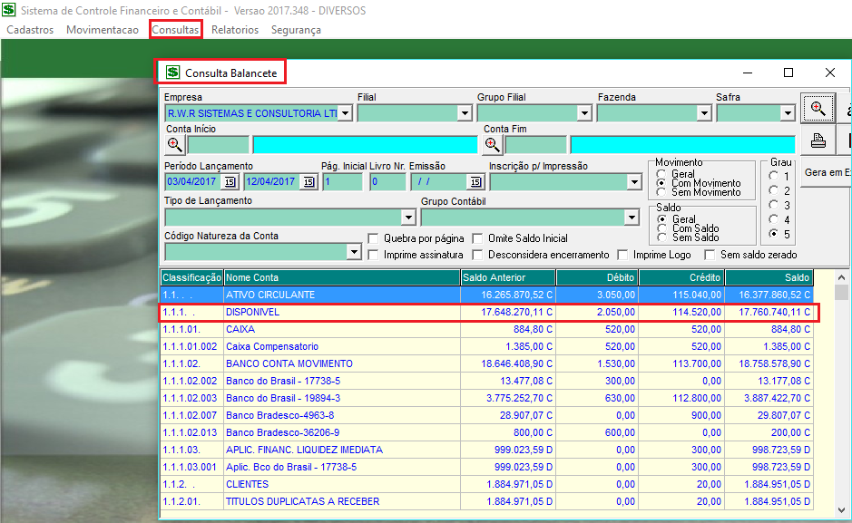

  - Balancete Contábil;
Consulta Razão

- Conferências:
  - Movimento Financeiro;
  - Balancete Contábil;
  - Consulta Razão.

- Consulta Livro Caixa Imposto de Renda:
  - Livro Caixa Imposto de Renda;
  - Resumo de declaração.

Conclusão

